**姓名_________ 日期______ 等第______**

**第十三章　简单电路**

四、 电压和电压表

一、 选择题

1．现代人的生活已经离不开电了，为了安全用电，我们对生活中一些“电”常识的了解必不可少．下列有关常见电压值的表述，错误的是( )

A．一节干电池的电压是1.5V

B．家庭电路的电压是220V

C一节蓄电池的电压是2V

D．手机电池的电压是36V

2．在下面的电路中，闭合开关S，能用电压表测量L2两端电压的是( )

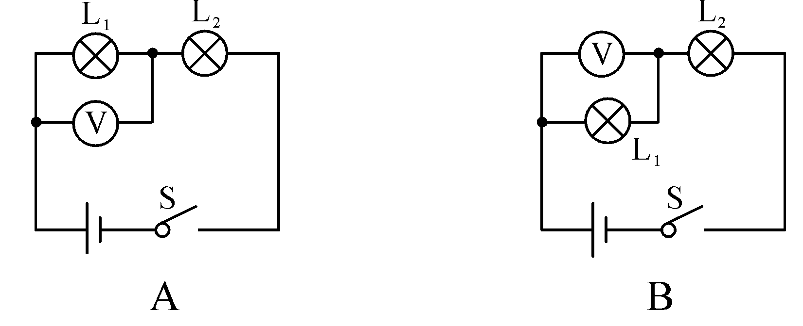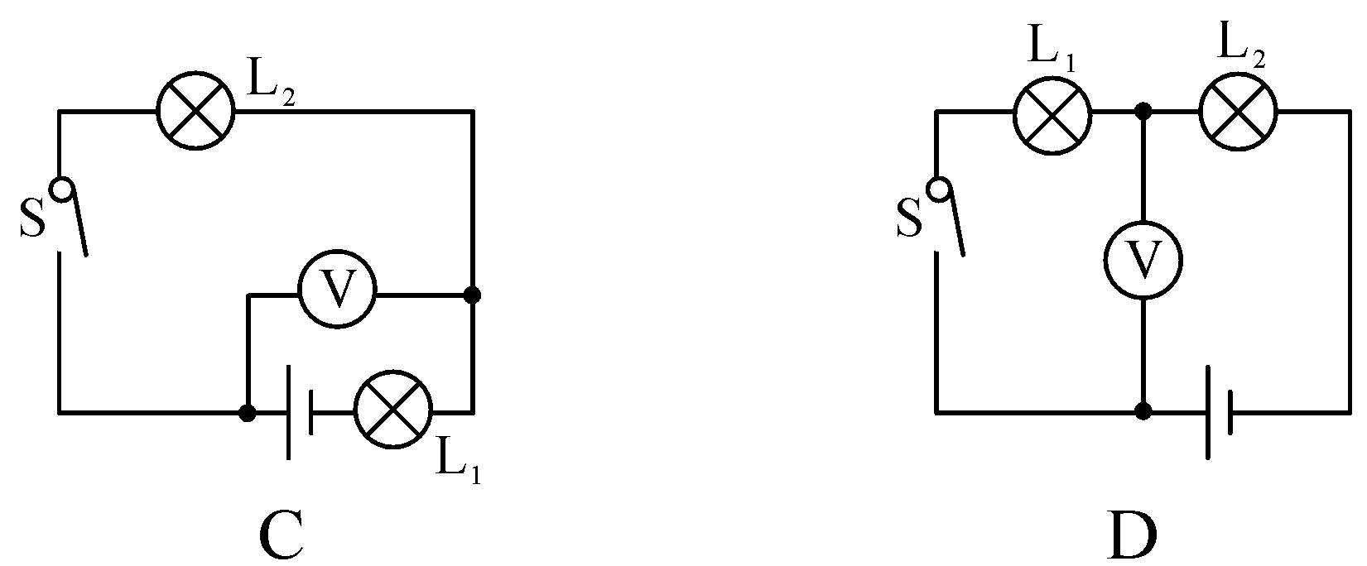

3．在如图所示电路中，开关闭合后电压表测量的是( )

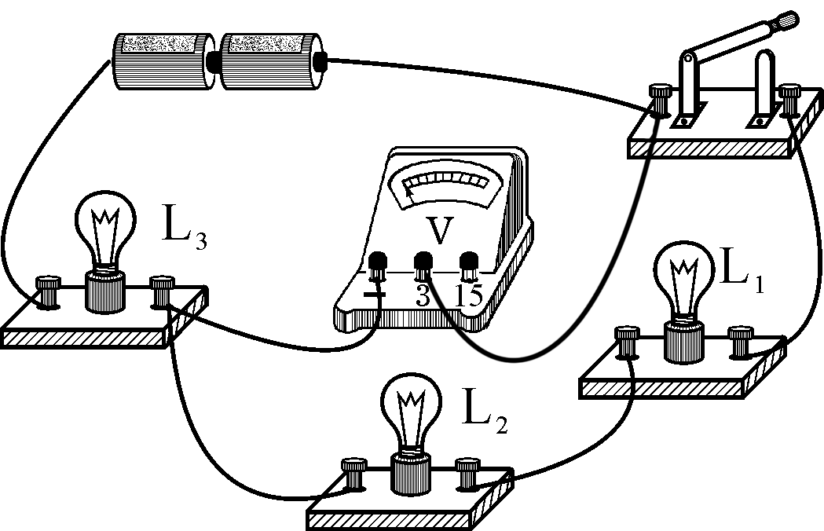

A．L1两端的电压 B．L1和L2两端的电压

C．L3和电源两端电压 D．电源两端电压

4. 关于电流表和电压表的使用方法的比较，下列说法错误的是（　 ）

A. 使用前都要把指针调到零刻度线处

B. 连接导线时都要让电流从“＋”接线柱流进，从“－”接线柱流出

C. 都要选择合适的量程

D. 都可以不经过用电器直接连在电源两极

5. 有0～3 V和0～15 V两个量程的电压表，在某次测量中使用0～3 V量程，从0～15 V量程的刻度盘上发现指针正好指在7.5 V的刻度线上，则测得实际电压的大小为( )

A．1V B．1.5V C．2V D．2.5V

6. 一个开关同时能控制三只灯泡，则这三只灯泡的连接方式为（ ）

A． 一定是串联

B． 一定是并联

C． 串联或并联都可以

D． 以上答案都不正确

7. 如图所示是实验小组的同学用完好的器材做自主探究实验时连接的实物电路。下列说法正确的是（　　）

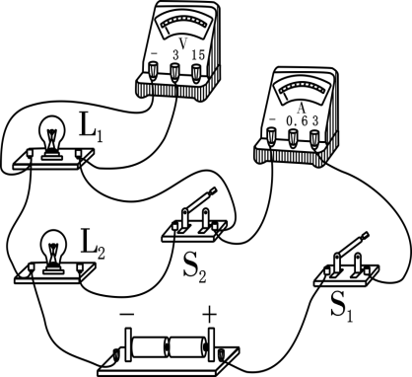

A. 只闭合开关S1，两灯泡并联

B. 闭合开关S1、S2，两灯泡串联

C. 先闭合开关S1，再闭合开关S2，电流表的示数变大

D. 若将电压表和电流表对调位置，则闭合开关S1、S2，电路短路

二、 填空题

1. 如图，在烧杯中加入盐水，然后将连在电压表上的铜片和锌片插入盐水中，这样就制成了一个盐水电池．观察电压表的接线和指针偏转可知：锌片是盐水电池的____极，电池的电压为______V．

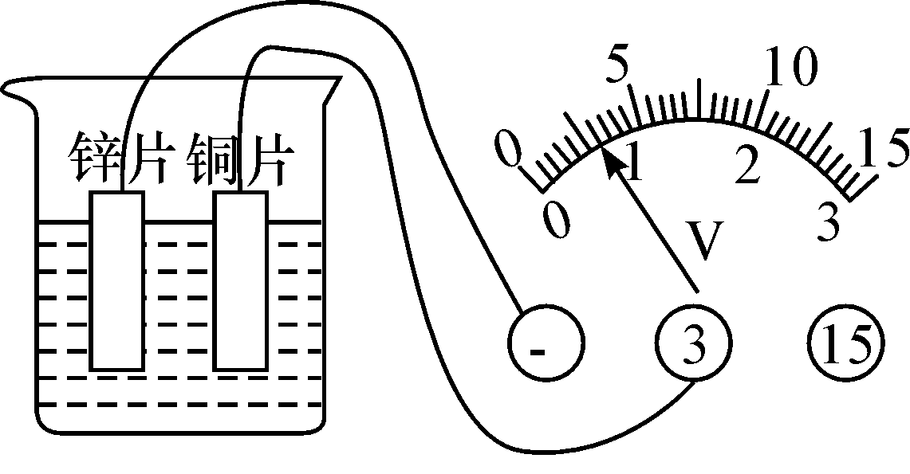

2. 如图甲所示是一节新的干电池，其电压为**________**V；将干电池正确装入图乙所示电池盒中，则电池盒的正极是**______**（A/B）端。

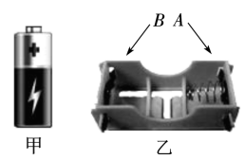

3. 在如图所示的电路中，开关S1和开关S2原来是断开的，如果只闭合开关S1，则电压表测量的是____两端的电压，如果只闭合开关S2，则电压表测量的是______两端的电压．

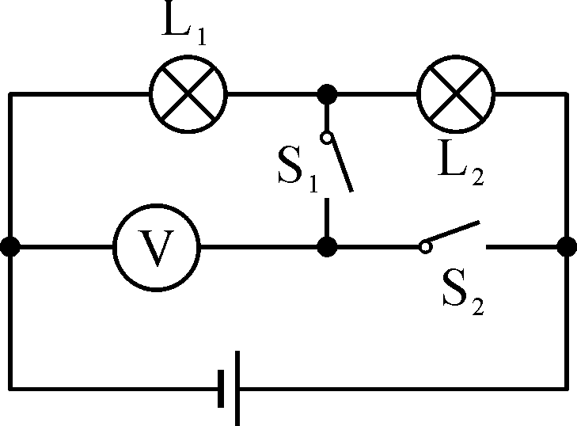

三、 解答题

1、如图所示是某同学用电压表测小灯泡L2两端的电压的电路图，请指出图中的两处错误：

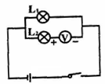

（1）____________________________________；

（2）____________________________________。

2. 完善如图所示的电路图，要求两灯L1和L2串联，电压表测L2两端电压。

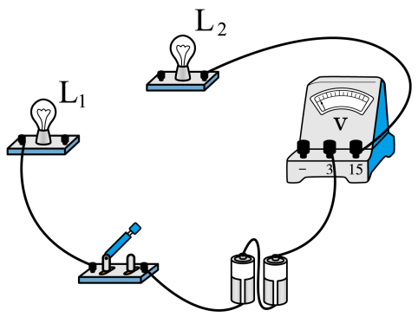

2. 如图，在“用电流表、电压表测电流、电压”的实验中：

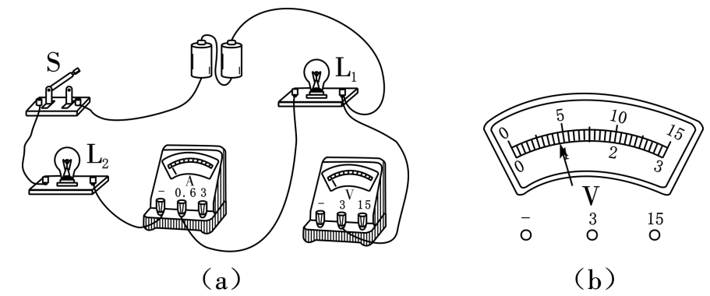

（1） 连接电路时，开关应该处于**______**（闭合/断开）状态，测量时电流不能超过**______**A。

（2） 在图（a）中用笔画线代替导线连接电路，要求：电压表测L1两端的电压。

（3） 连接好后，闭合开关，电压表的表盘情况如图（b）所示，此时电压表的示数为**______**V。

3. 探究电压规律时，晓丽要测量小灯泡L2两端的电压，她连接了如图甲所示的电路，图中有一根导线接错了。

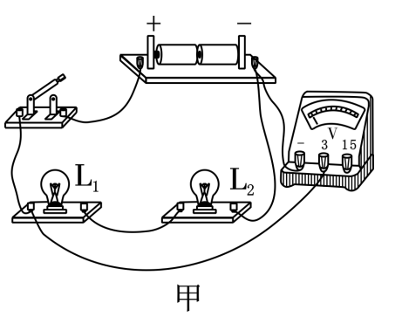

（1） 晓丽所连接的电路中，电压表所测的是**________**的电压。

（2） 请你找出这根错接的导线，在这根导线上画“✕”，并用笔重新画一根正确连接的导线（导线不能交叉）。

（3） 在图乙虚线框内画出正确接线后的电路图。

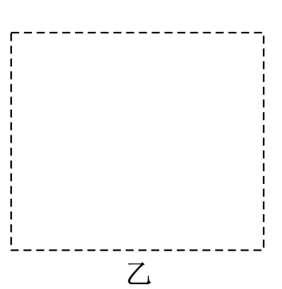

4. 按左边的电路图连接实物电路。（导线不能交叉）  
 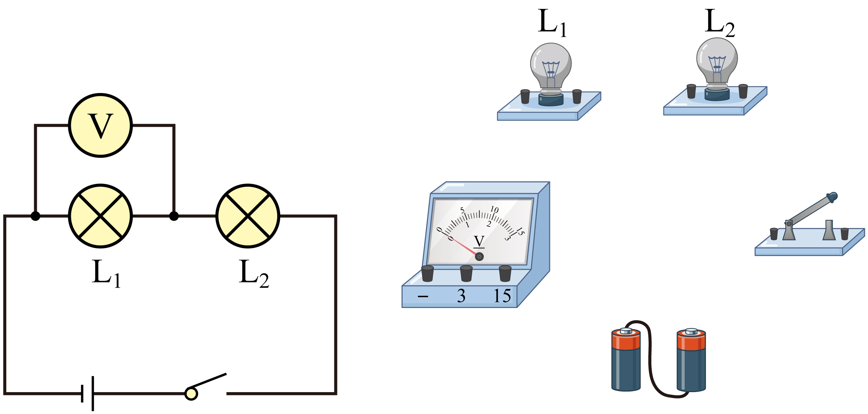



**参考答案**

**四、 电压和电压表**

**一、 选择题**

**1、D；2、C；3、3、B；4、D；5、B；6、C；7、C；**

**二、 填空题**

**1、负；0.6；2、1.5；B；3、L1；电源；**

**三、 解答题**

**1、（1）电压表应与小灯泡L2并联；（2）电压表正负接线柱接反了；**

**2、如图所示；**

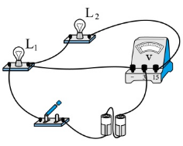

**3、断开；0.6；如图所示；0.9；**

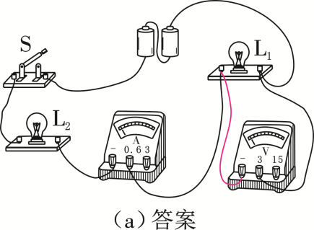

**4、电源；如图所示；如图所示；**

